今日动态 2024.10.15

**晨间来园篇：**

今天早上来园，孩子们能够自主入园进入班级，孩子们进入班级后能够自主签到、放水杯和进行区域计划。

**区域游戏篇：**

本周区域活动孩子们已经慢慢进入专注状态，孩子们能够按照自主选择的区域进行游戏。

|  |  |  |
| --- | --- | --- |
| 阅读区：绘本阅读  **季千予、王兴诚、衣佳欢、邢锦** | 益智区：找座位、七巧板  **徐菲梵、蔡铭豪、贾依依、黄铭宇、张雨歆、龚奕欣** | 科探区：三维棋  **程梓轩**、**夏我杺** |
| 万能工匠：秋千  **靳一哲、肖茗皓、何安瑾** | 地面建构：城堡  **李若伊、陈语垚、蔡铭泽、卢文汐** | 桌面建构区：乐高积木  **吴颀** |

**集体活动篇：美术《文笔塔》**

文笔塔位于位于常州红梅公园南端,因形似文笔，故称文笔塔，本次活动主要引导幼儿观察文笔塔的特征，了解文笔塔是由7层组成，每层平面图形类似梯形，带有飞檐，翘角，并且每层上都有瓦片，连接处有柱子和护栏，第一层处是最大的，顶端有环形和圆形物体组成。在观察文笔塔特征的基础上画出文笔塔。

**程梓轩、董奂廷、粱礼煊、徐菲梵、蔡铭豪、贾依依、黄铭宇、夏我杺、张雨歆、龚奕欣、靳一哲、肖茗皓、何安瑾、李若伊、陈语垚、蔡铭泽、卢文汐、吴颀**小朋友能能仔细观察文笔塔，能绘画出层层叠叠的梯形、翘脚、拱门等外形特征，孩子们敢于大胆动笔，用绘画的形式表达对文笔塔的热爱。

**生活活动篇：**

1.点心情况

今天的上午点心是牛奶、蒸南瓜和碧根果，下午点心是黑芝麻汤圆。

2.午餐情况

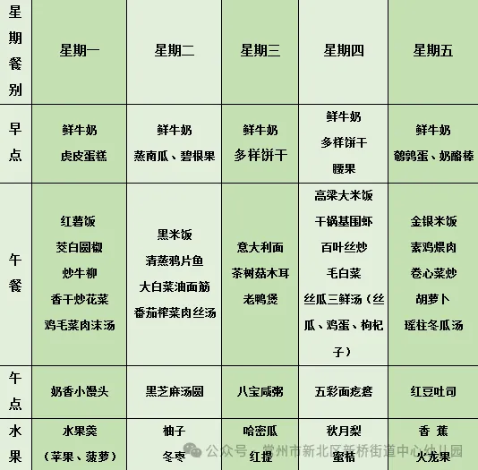午餐是黑米饭、清蒸鸦片鱼、大白菜油面筋和番茄榨菜肉丝汤。孩子们现在能够预估自己的饭量，根据自己的情况调整盛饭量，并且能够安静有序地吃完自己的饭菜。

吃完午餐后小朋友们能够安静地玩区域游戏，之后我们一起在园内进行了饭后散步活动，孩子们在散步过程中玩了做相反的游戏，孩子们在游戏中提高了专注力。

3.午睡情况

今天大部分小朋友都在12：40前入睡，个别孩子在老师的陪伴下稍晚入睡。

**家长寄语：**

1．气温渐变，温差较大，孩子们的体质较弱，免疫力又不强，容易感冒🤒，也容易患上各种传染性疾病，为了孩子的健康，要注意增减衣服防止着凉。

2．亲子游活动信息已发送，请各位家长自主报名并将名单发给老师！

3. 动态上的照片，仅作为老师观察时的随拍，并不是所有孩子的照片都会呈现，家长可重点关注孩子的各项能力发展情况。